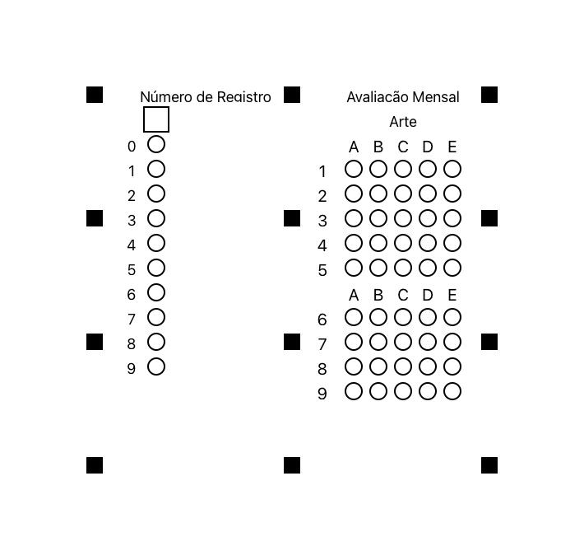
- Na Grécia antiga, muitos objetos de arte tinham função prática e social. Alguns vasos eram tão grandes que viravam “marcos” públicos. Um uso frequente de grandes vasos do período geométrico foi:
A) Atuar como monumento funerário, ligado a rituais e à memória do morto
B) Servir como “livro ilustrado” dentro de escolas filosóficas
C) Decorar apenas palácios de reis e governantes
D) Ser utilizado em contextos de competições atléticas como prêmio simbólico em jogos pan-helênicos

- No período arcaico da Grécia, surgiram estátuas de jovens chamadas kouros. Elas costumam ficar de pé, com o corpo reto e voltado para a frente. Mesmo parecendo “paradas”, essas esculturas mostram como os gregos começaram a criar um modelo de corpo humano ideal. Qual característica é mais comum nessas esculturas do período arcaico?
A) Expressões de dor e medo, com cenas de drama intenso
B) Posturas totalmente relaxadas, com o peso em uma perna
C) Frontalidade e rigidez, com um leve sorriso que não é bem natural
D) Figuras sempre em tamanho pequeno, feitas só para casas

- Os gregos não criaram tudo do zero. Eles aprenderam com outros povos, mas deram um passo novo na escultura. Os kouros foram estátuas do período arcaico, esculpidas em mármore (em alguns casos, também produzidas em metal), representando a figura estilizada de um jovem. Ao comparar um kouros grego com estátuas egípcias, notamos uma característica nova. Identifique qual:
A) Mantém a figura presa à parede, como relevo
B) Liberta mais a figura do bloco, criando uma estátua “solta” no espaço
C) Evita o corpo humano e foca só em animais
D) Usa sempre roupas pesadas para esconder o corpo

- Na escultura grega do período clássico, os artistas observavam pessoas reais, mas não queriam copiar “uma pessoa qualquer”. Eles buscavam mostrar um corpo humano, com medidas bem pensadas. Indique corretamente as características da escultura clássica, na figura humana.
A) Feita para parecer frágil e doente, com traços exagerados
B) Construída sem proporção, para chocar o público
C) Totalmente abstrata, sem ligação com anatomia
D) Equilibrada, com proporções cuidadas e aparência de controle e harmonia
- Assinale a alternativa que completa corretamente as lacunas do texto a seguir.

Em Atenas, nos festivais religiosos em honra a _____________, um coro composto de homens fantasiados de sátiros dançava, tocava instrumentos, cantava e narrava ____________. Em 534 a.C., durante a Grande Dionisíaca, __________ separou-se do coro como solista e criou a função de ____________.

a) Dionísio, ditirambos, Téspis, ator.
b) Dionísio, poesias épicas, Corifeu, cantor.
c) Sátiro, ditirambos, Eurípedes, ator.
d) Baco, poesias épicas, Téspis, protagonista.
e) Zeus, poesias líricas, Corifeu, protagonista.

- Sobre as tragédias gregas, assinale a alternativa INCORRETA:
a) Foram escritas somente em versos.
b) Contavam histórias de heróis e semideuses que, com sua coragem, vencem os desafios divinos.
c) Os enredos eram caracterizados por uma sucessão de erros e falhas, causados pelas emoções e paixões dos personagens.
d) Mostravam o poder dos deuses sobre os indivíduos.

- Observe a imagem abaixo e assinale a alternativa correta sobre os teatros gregos.
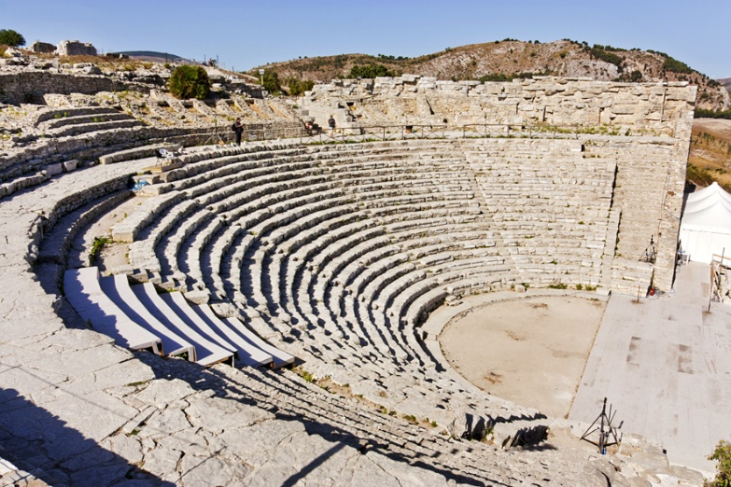
- O formato semicircular propiciava que o som se amplificasse naturalmente, garantindo a boa acústica.
- Por serem construídos nas encostas das montanhas, tinham a acústica prejudicada.
- O conforto térmico era a principal preocupação dos construtores.
- O modelo do teatro grego foi superado pelo estilo romano de anfiteatro, que ainda hoje influencia a arquitetura.
- Todas as afirmativas são verdadeiras.

- Questão
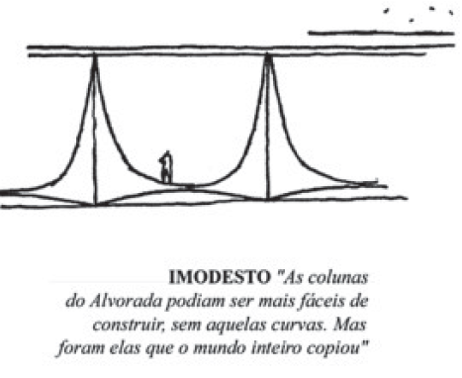

Utilizadas desde a Antiguidade, as colunas, elementos verticais de sustentação, foram sofrendo modificações e incorporando novos materiais com ampliação de possibilidades. Ainda que as clássicas colunas gregas sejam retomadas, notáveis inovações são percebidas, por exemplo, nas obras de Oscar Niemeyer, arquiteto brasileiro nascido no Rio de Janeiro em 1907. No desenho de Niemeyer, das colunas do Palácio da Alvorada, observa-se
- a presença de um capitel muito simples, reforçando a sustentação.
- o traçado simples de amplas linhas curvas opostas, resultando em formas marcantes.
- a disposição simétrica das curvas, conferindo saliência e distorção à base.
- a oposição de curvas em concreto, configurando certo peso e rebuscamento.
- o excesso de linhas curvas, levando a um exagero na ornamentação.

- (UFPE) As artes foram um ponto de destaque na Grécia, sobretudo a Arquitetura, em Atenas, em que se destacaram estilos arquitetônicos gregos, representados pelas figuras a seguir: Em qual das alternativas estão indicados os três estilos?
- O dório, o jônio e o coríntio.
- O sofista, o platônico e o socrático.
- O alexandrino, o maneirista e o barroco.
- O dório, o gótico e o alexandrino.

- A definição de beleza mudou bastante ao longo da história da arte. Enquanto os gregos antigos acreditavam que a beleza vinha da simetria e das proporções perfeitas, muitos artistas modernos e contemporâneos defendem que a beleza pode estar no caos, na imperfeição ou na emoção que a obra transmite.
Com base nisso,: o que torna uma obra de arte bela? A beleza de uma obra depende do gosto de quem a vê ou existem regras fixas para defini-la?

